PREFA SRH NEU P.10 hellgrau 10 Stk 07 P.10 Hellgrau, VE 10 Stk.
PREFA

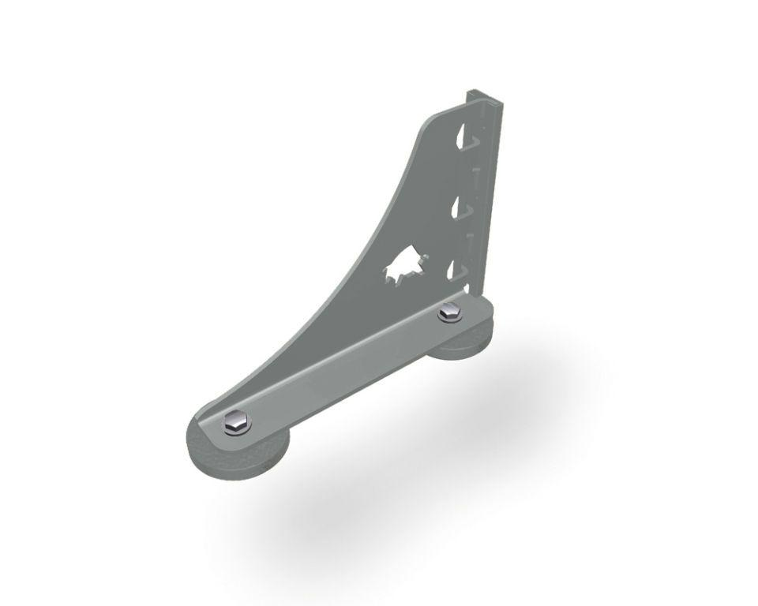Eigenschaften
GTIN:
4043111100241
HAN:
120192

